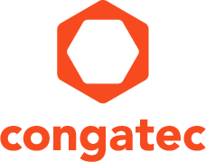
Leserkontakt: | Pressekontakt:
congatec AG | SAMS Network
Christian Eder | Michael Hennen
Telefon: +49-991-2700-0 | Telefon: +49-2405-4526720
info@congatec.com  www.congatec.com | info@sams-network.com  www.sams-network.com

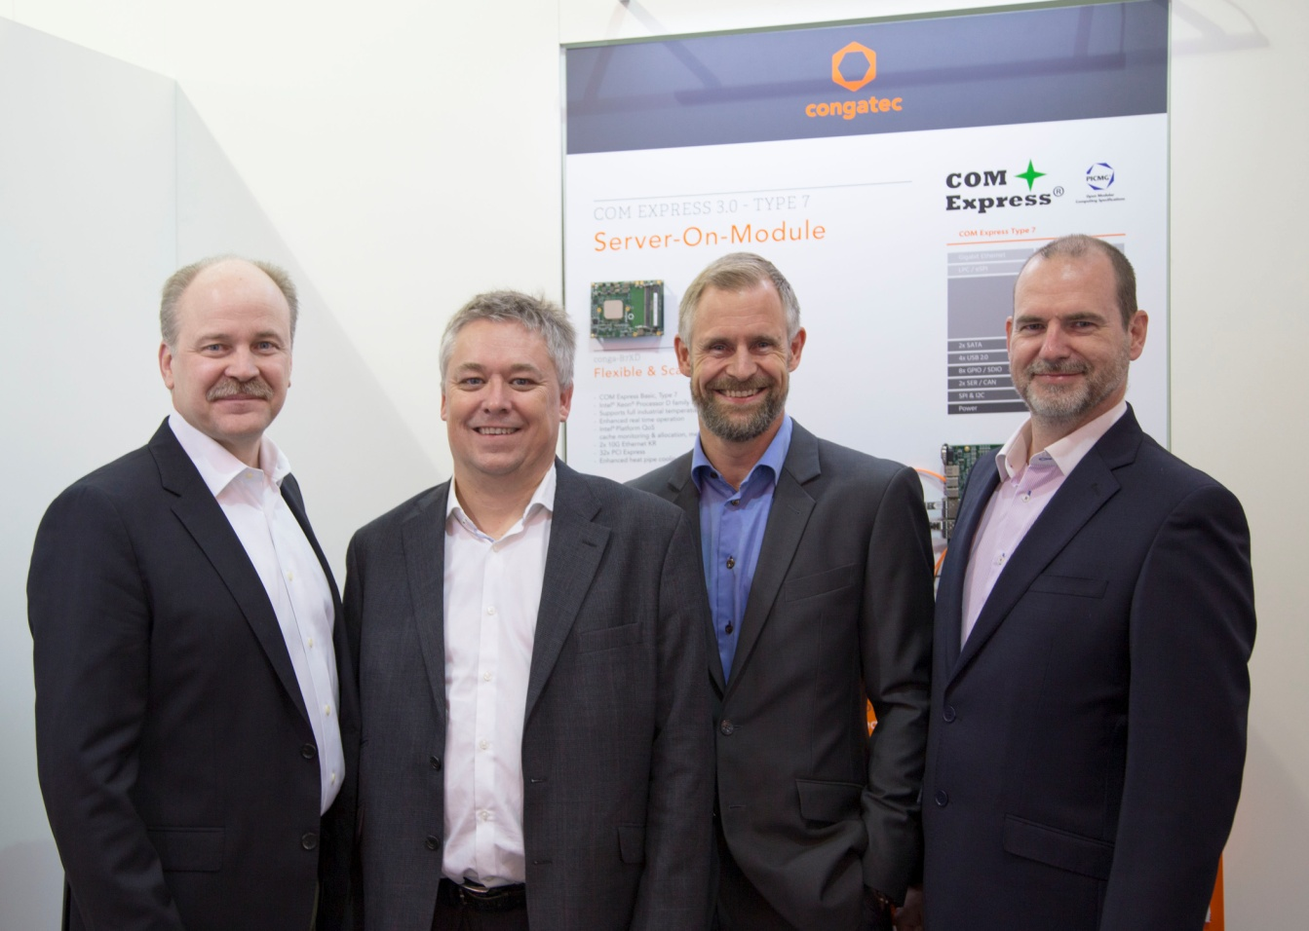
Jason Carlson heißt Martin Frederiksen, Jon Moseley und Anders Rasmussen willkommen. (v.l.n.r.)
willkommen. Text und Foto verfügbar: http://www.congatec.com/presse

Pressemitteilung
congatec verstärkt seine Vertriebs- und Supportorganisation in Großbritannien und Skandinavien

Martin C. Frederiksen wechselt zu congatec als Sales Director für Nordeuropa

Deggendorf/London, 10. November2016 * * * congatec – ein führender Technologie-Anbieter für Embedded Computermodule, Single Board Computer und Embedded Design & Manufacturing Services – ernennt Martin C. Frederiksen zum Sales Director für Nordeuropa, um seine Vertriebs- und Supportorganisation in Großbritannien und Skandinavien zu stärken. Zusammen mit der Ernennung von Martin Frederiksen wird das nordeuropäische Vertriebsteam auch um Anders Rasmussen und Jon Moseley als Key Account Manager erweitert. Zudem hat congatec vor kurzem auch eine neue, hundertprozentige Tochtergesellschaft in London gegründet.

Jason Carlson, CEO von congatec, erklärt die Strategie des Unternehmens für Großbritannien und Skandinavien: "In diesen Regionen findet man viele großartige Unternehmen – von Start-ups bis hin zu großen multinationalen Konzernen und in vielfältigen Branchen wie Medizin und Industrie, IoT und Kommunikation sowie dem Transport- und Verkehrswesen. Die Stärke von congatec liegt in unserer Fokussierung auf die Zusammenarbeit mit unseren Kunden, um es ihnen zu ermöglichen, ihre Ziele bestmöglich zu erreichen. Martin, Jon und Anders sind schon seit vielen Jahren in der Embedded Branche tätig. Sie werden ihre Erfahrungen dazu nutzen, die Bedürfnisse dieser Kunden zu erfüllen und das starke Wachstum in diesen Regionen anzutreiben.“

Fred Barden, Vice President Worldwide Sales bei congatec, erläutert das Setup des neuen Sales-Teams für Nordeuropa und Großbritannien: ”Der Verkaufsprozess in der Industrie und Embedded Computing Branche ist lang und anspruchsvoll und bedarf vertrauensvoller Geschäftsbeziehungen. So wie in Deutschland wollen wir congatec auch in Nordeuropa und Großbritannien als Markenhersteller etablieren, bei dem man quasi selbstverständlich seine Embedded Module und SBCs bezieht. Das neue Vertriebsteam versteht sich seit vielen Jahren darauf, nachhaltiges Wachstum zu erzielen. Ich habe deshalb volles Vertrauen, dass wir uns eine Vielzahl neuer Geschäftsmöglichkeiten erschließen werden, um die Präsenz von congatec in Großbritannien und Nordeuropa weiter auszubauen. Ich weiß, dass sich Martin, Anders und Jon sehr darauf freuen, als Teil des congatec Teams unsere Reichweite mit ihrem erstklassigem Vertrieb und Support weiter zu erhöhen.”

Über die congatec AG
Mit Hauptsitz in Deggendorf, Deutschland ist die congatec AG ein führender Anbieter von industriellen Computermodulen auf den Standard-Formfaktoren COM Express, Qseven und SMARC sowie für Single Board Computer und EDM-Services. Die Produkte und Dienstleistungen des innovativen Unternehmens sind branchenunabhängig und werden z.B. in der Industrie-Automatisierung, der Medizintechnik, im Entertainment, im Transportwesen, bei Telekommunikation, Test & Measurement sowie Point-of-Sale Anwendungen eingesetzt. Wesentliche Kernkompetenz und technisches Know-How sind besondere, erweiterte BIOS Features sowie umfangreiche Treiberunterstützung und Board Support Packages. Die Kunden werden ab der Design-In Phase durch umfassendes Product Lifecycle Management betreut. Die Fertigung der Produkte erfolgt bei spezialisierten Dienstleistern nach modernsten Qualitätsstandards. congatec unterhält Niederlassungen in Taiwan, Japan, China, USA, Australien und Tschechien. Weitere Informationen finden Sie unter www.congatec.de oder bei Facebook, Twitter und YouTube.

* * *

